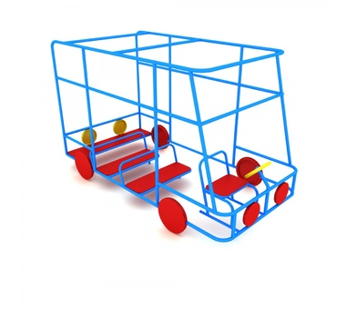 | ДС-04.02.01
Длина, мм:
2600
Ширина, мм:
1250
Высота, мм:
1500
Зона безопасности, мм:
4600х3250

ИГРОВОЙ ЛАЗ "АВТОБУС" ЭКО
Лаз предназначен для активного отдыха детей. Детское игровое оборудование состоит из каркаса и сидений.

Каркас
Каркас выполнен из металлической трубы диаметром 25 мм ГОСТ 3262-75 с толщиной стенки 2,8 мм. Декоративный элемент сделан из металлической полусферы и стального круга диаметром 10 мм ГОСТ 2590-88.

Сидения
Каркас изготовлен из металлической трубы диаметром 25 мм ГОСТ 3262-75 с толщиной стенки 2,8 мм. Сиденья и спинки изготовлены из шлифованной влагостойкой фанера марки ФСФ сорт 1/1 ГОСТ 3916.1-96 толщиной 15 мм скругленной и отшлифованной по торцевым срезам для обеспечения безопасности и увеличения срока службы.

Руль
Декоративный элемент изготовлен из шлифованной влагостойкой фанера марки ФСФ сорт 1/1 ГОСТ 3916.1-96 толщиной 15 мм скругленной и отшлифованной по торцевым срезам для обеспечения безопасности и увеличения срока службы. Закреплён к подшипниковой основе с помощью мебельных болтов.

Материалы
Металлические элементы красится в 2 слоя эмалями АУ-1411 ТУ 2312-003-33447012-2015 и АУ-1518 ТУ 2312-176-00209711-2005 с предварительным грунтованием грунтом АУ-0179 ТУ 2312-179-0209711-2007. И порошковыми красками на специализированной покрасочной линии. Фанерные детали обрабатываются грунтовкой на основе акриловой дисперсии и красятся эмалью акриловой на водной основе ТУ 2313-003-56819806-12 стойкой к истиранию, атмосферным осадкам и УФ излучениям. Покрытие акриловой эмали и грунтовки соответствует требованиям ГОСТ 9.401-91 для защиты деревянных конструкций при эксплуатации в условиях открытой атмосферы умеренного климата (У1 по ГОСТ 9.104). На все болтовые соединения устанавливаются декоративные пластиковые заглушки. Метизы все оцинкованы. Сварные швы гладкие.

Монтаж
Для монтажа изделия используется металлический уголок 40х40х4 ГОСТ 8509-93 длиной 400 мм. в количестве - 6 шт. Монтаж представляет собой анкерование каждой точки опоры металлическим уголком в землю под определенным углом с последующей фиксацией уголка к изделию при помощи сварки на двойной шов.

